1. Diseño jerárquico (HIPO)
El diseño jerárquico se presenta con la técnica HIPO (Hierarchy plus Input-Process-Output), compuesta por un diagrama de jerarquía que descompone el sistema en módulos y submódulos, una tabla que vincula cada elemento con los requisitos que lo justifican y diagramas IPO que describen las entradas, el proceso y las salidas de los módulos principales. Los módulos se derivan de los requisitos funcionales (RF) y casos de uso (CU) incluidos en la entrega y conservan la numeración del ERS; los módulos fuera del alcance (M-05, M-10 y M-12, sección 2.6 del ERS) no se representan. La notación M-xx.n identifica los submódulos, y [P] marca los elementos pendientes de decisión.

1.1 Diagrama de jerarquía de módulos
La Figura 1 muestra el sistema como nodo raíz, los módulos funcionales de la entrega como ramas y sus submódulos como sub-ramas. Se lee de arriba hacia abajo y de izquierda a derecha, siguiendo el orden del flujo vertical del ERS (configuración → organización → registro → recursos → programación → resultados → publicación); M-09 se ubica al final con trazo discontinuo por estar condicionado a Q-05.

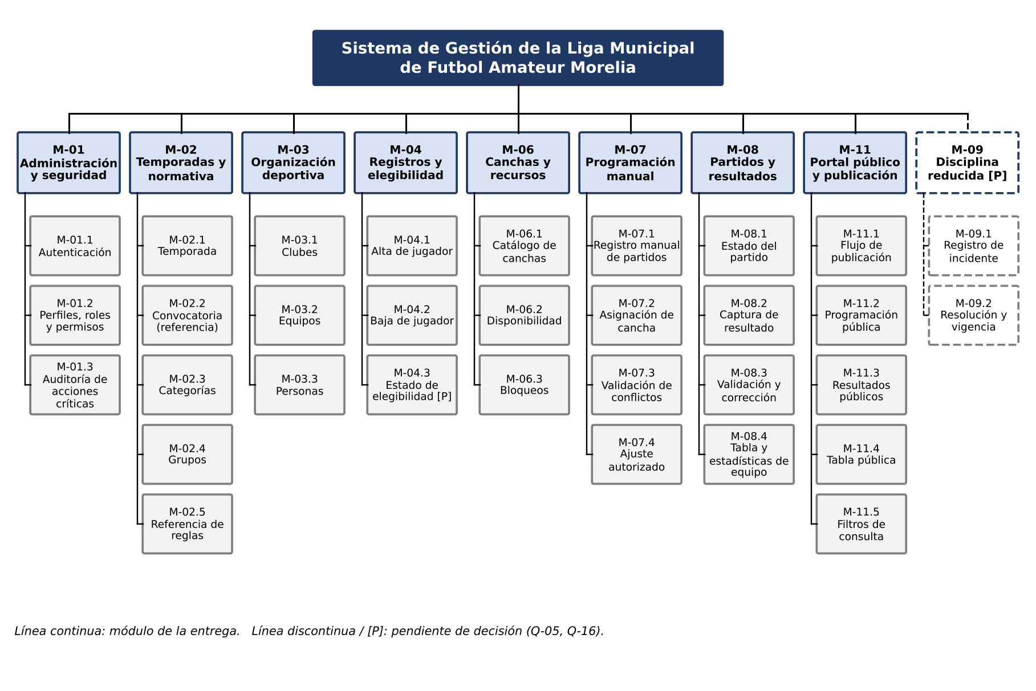
Figura 1. Diagrama de jerarquía de módulos (structure chart) de la entrega.

1.2 Tabla complementaria de módulos y requisitos
La Tabla 1 describe cada módulo y submódulo e indica los RF que cubre. Los casos de uso asociados se citan entre paréntesis en la descripción. Las filas sombreadas en gris claro corresponden a elementos pendientes de decisión [P].
Tabla 1. Módulos, submódulos y requisitos funcionales que cubren.
Módulo | Descripción | Requisito(s) funcional(es)
M-01 Administración y seguridad
M-01.1 Autenticación | Inicio de sesión de usuarios internos (UI-001). No tiene RF propio; deriva de RNF-013 y RNF-014. | — (RNF-013, RNF-014)
M-01.2 Perfiles, roles y permisos | Control de acceso por módulo y acción con denegación por defecto (VAL-015, DD-009). | RF-040, RF-090 (acciones autorizadas); RNF-003
M-01.3 Auditoría de acciones críticas | Registro de usuario, fecha, acción y motivo de cambios críticos (VAL-016, RN-018). | RF-093, RF-045
M-02 Temporadas y normativa
M-02.1 Temporada | Registro de la temporada de trabajo sin sobrescribir históricos (CU-001). | RF-001, RF-003
M-02.2 Convocatoria (referencia) | Asociación de la convocatoria como documento normativo de referencia (CU-001). | RF-002
M-02.3 Categorías | Registro de la categoría de la temporada; el modelo admite otras (CU-002). | RF-004
M-02.4 Grupos | Registro de uno o varios grupos por categoría (CU-002). | RF-005
M-02.5 Referencia de reglas | Versión o referencia de las reglas usadas (puntuación y desempates); interpretaciones como pendientes de validación. | RF-006, RF-007
M-03 Organización deportiva
M-03.1 Clubes | Registro y administración de clubes afiliados (CU-003). | RF-008
M-03.2 Equipos | Equipo como representación de un club en categoría/grupo/temporada (CU-003). | RF-009
M-03.3 Personas | Identidad reutilizable, separada de sus roles, con historial de pertenencia (CU-004). | RF-010, RF-011, RF-012
M-04 Registros y elegibilidad
M-04.1 Alta de jugador | Alta básica del jugador en un equipo (CU-004). | RF-013
M-04.2 Baja de jugador | Baja conservando el historial (CU-004). | RF-014
M-04.3 Estado de elegibilidad [P] | Estados y verificación de elegibilidad; bloqueo por sanción. Condicionado a Q-16 y Q-17. | RF-017, RF-019, RF-020
M-06 Canchas y recursos
M-06.1 Catálogo de canchas | Registro de canchas y características conocidas (CU-005). | RF-027
M-06.2 Disponibilidad | Disponibilidad por fecha y hora (CU-005). | RF-029
M-06.3 Bloqueos | Bloqueo de una cancha por intervalo (CU-005). | RF-030
M-07 Programación manual
M-07.1 Registro manual de partidos | Captura de jornadas y partidos por categoría, grupo, equipos, cancha, fecha y hora (CU-006). | RF-033
M-07.2 Asignación de cancha | Asignación manual de una cancha disponible (CU-006). | RF-036
M-07.3 Validación de conflictos | Detección de equipo duplicado, cancha ocupada y cancha no disponible (VAL-003 a VAL-005). | RF-039
M-07.4 Ajuste autorizado | Modificación manual con traza del cambio y envío a revisión (CU-006, CU-007). | RF-040
M-08 Partidos y resultados
M-08.1 Estado del partido | Ciclo de vida, conservación del historial y restricción de acciones por estado (P-04). | RF-043, RF-044, RF-045, RF-046
M-08.2 Captura de resultado | Registro del marcador y del estado del resultado (CU-008). | RF-047
M-08.3 Validación y corrección | Oficialización del resultado y corrección autorizada con recálculo (CU-008). | RF-048, RF-052
M-08.4 Tabla y estadísticas de equipo | Cálculo de PJ, PG, PE, PP, GF, GC, DG, puntos y posición; desempates; separación de dato oficial e indicador (CU-009). | RF-049, RF-050 [P], RF-053, RF-055
M-11 Portal público y publicación
M-11.1 Flujo de publicación | Borrador → Revisión → Publicado; solo se publica información validada (P-09, CU-007). | RF-090, RF-056
M-11.2 Programación pública | Consulta de la programación semanal publicada (CU-016). | RF-082
M-11.3 Resultados públicos | Consulta de resultados validados y publicados (CU-016). | RF-083
M-11.4 Tabla pública | Consulta de la tabla publicada (CU-016). | RF-084
M-11.5 Filtros de consulta | Filtros por fecha, categoría/grupo y equipo; sin buscador general (CU-016). | RF-089
M-09 Disciplina reducida [P] (condicionado a Q-05)
M-09.1 Registro de incidente | Registro manual de un incidente relacionado con personas o equipos (CU-010). | RF-057, RF-058
M-09.2 Resolución y vigencia | Registro de la resolución y su vigencia por la autoridad; resolución inmutable (CU-011). | RF-062, RF-063, RF-065

1.3 Diagramas IPO de los módulos principales
Se presentan seis diagramas IPO (Figuras 2 a 7) correspondientes a los módulos que sostienen el flujo central de la entrega. M-03 y M-06 se omiten por limitarse a operaciones de registro y consulta de catálogos, y M-09 por estar pendiente de decisión.

1.3.1 M-01 Administración y seguridad
Concentra la autenticación, la autorización por módulo y acción y el registro de auditoría que exigen las demás operaciones críticas.
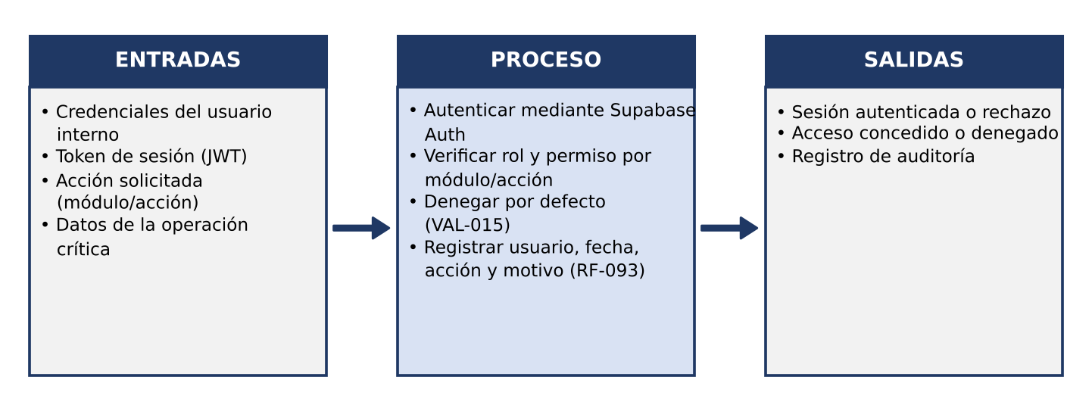
Figura 2. Diagrama IPO del módulo M-01 Administración y seguridad.

1.3.2 M-02 Temporadas y normativa
Prepara el marco deportivo y normativo sobre el que operan los demás módulos (proceso P-01).
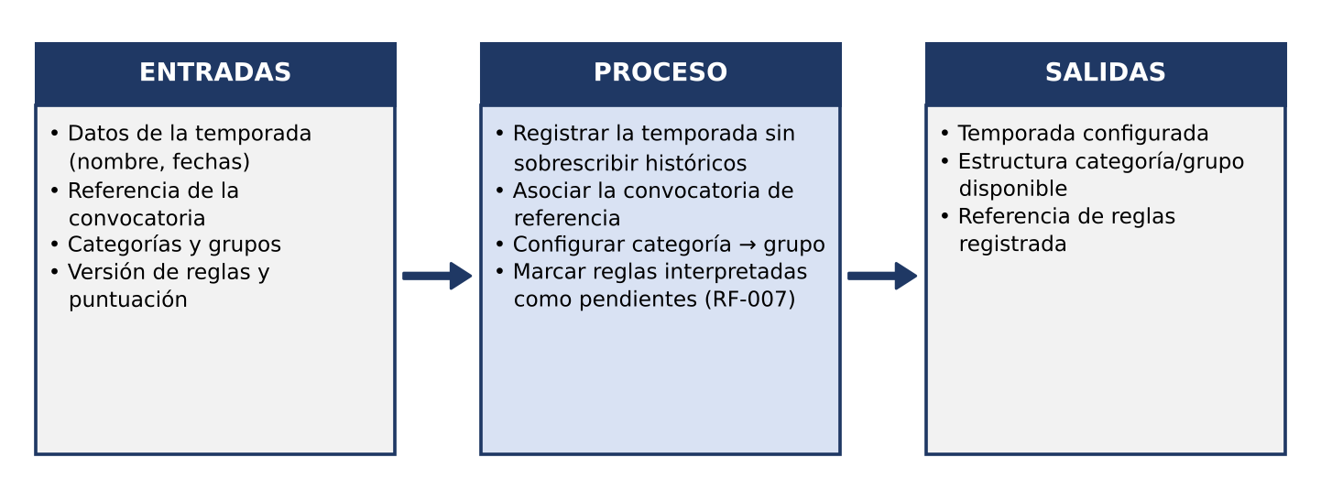
Figura 3. Diagrama IPO del módulo M-02 Temporadas y normativa.

1.3.3 M-04 Registros y elegibilidad
Gestiona la pertenencia de una persona a un equipo; la evaluación de elegibilidad queda condicionada a reglas confirmadas (proceso P-02).
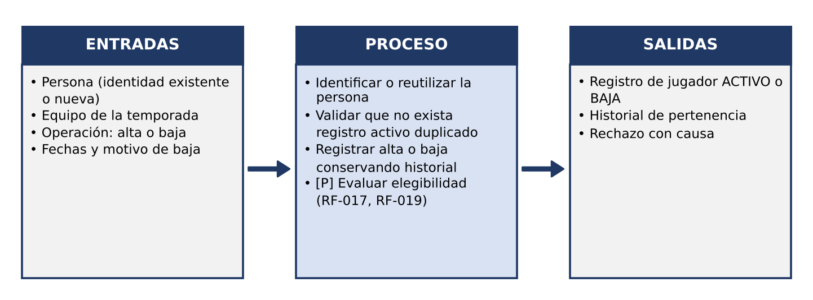
Figura 4. Diagrama IPO del módulo M-04 Registros y elegibilidad.

1.3.4 M-07 Programación manual
Registra y ajusta manualmente los partidos de una jornada sin conflictos duros (proceso P-03).
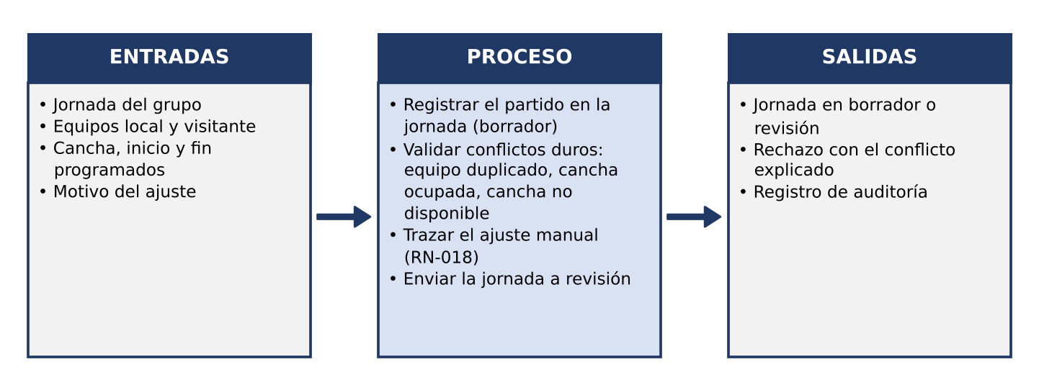
Figura 5. Diagrama IPO del módulo M-07 Programación manual.

1.3.5 M-08 Partidos y resultados
Controla el ciclo de vida del partido y convierte el marcador capturado en resultado oficial y tabla (procesos P-04 y P-05).
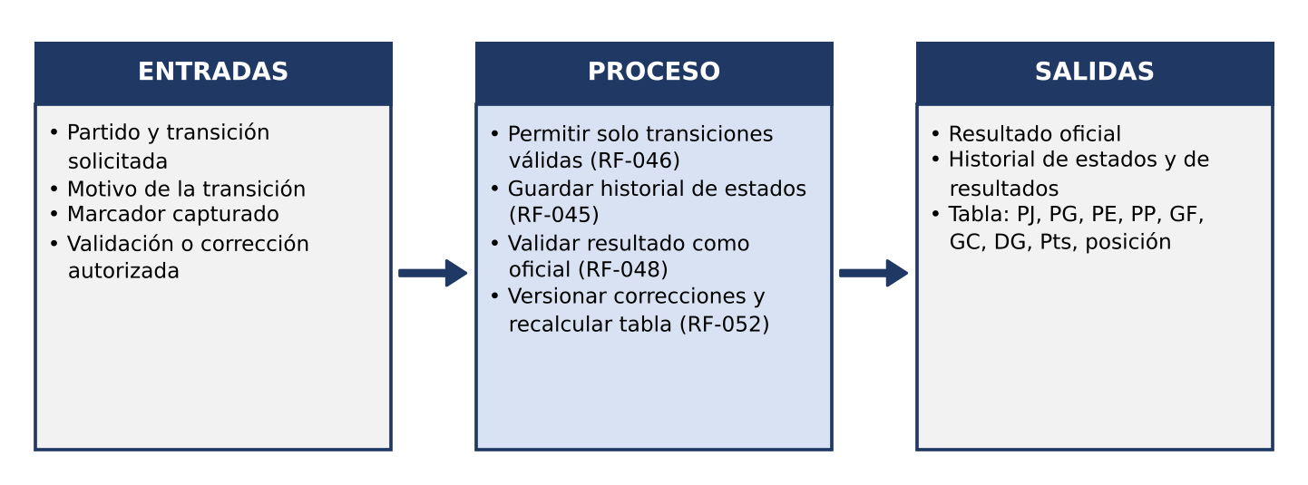
Figura 6. Diagrama IPO del módulo M-08 Partidos y resultados.

1.3.6 M-11 Portal público y publicación
Gobierna el paso de la información interna al portal de solo lectura (proceso P-09).
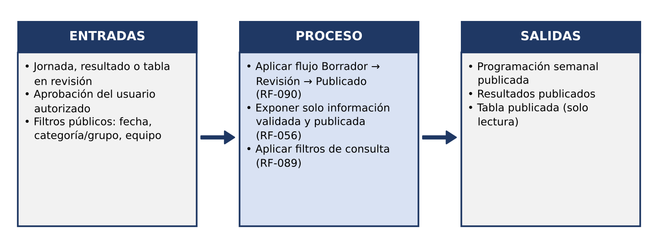
Figura 7. Diagrama IPO del módulo M-11 Portal público y publicación.

2. Arquitectura del sistema

2.1 Diagrama de componentes y despliegue
Se adopta una arquitectura cliente-servidor de tres niveles: un cliente web (React), un servidor de aplicación organizado como monolito modular en capas (Spring Boot) y un servicio administrado de datos e identidad (Supabase). La Figura 8 la representa con notación de componentes y nodos de UML 2.5; las flechas indican la dirección de la solicitud y el protocolo de comunicación. El ERS no fija el stack (PEN-024 a PEN-026): React y Spring Boot son una selección del equipo, y PostgreSQL sobre Supabase proviene del diseño de la base de datos.
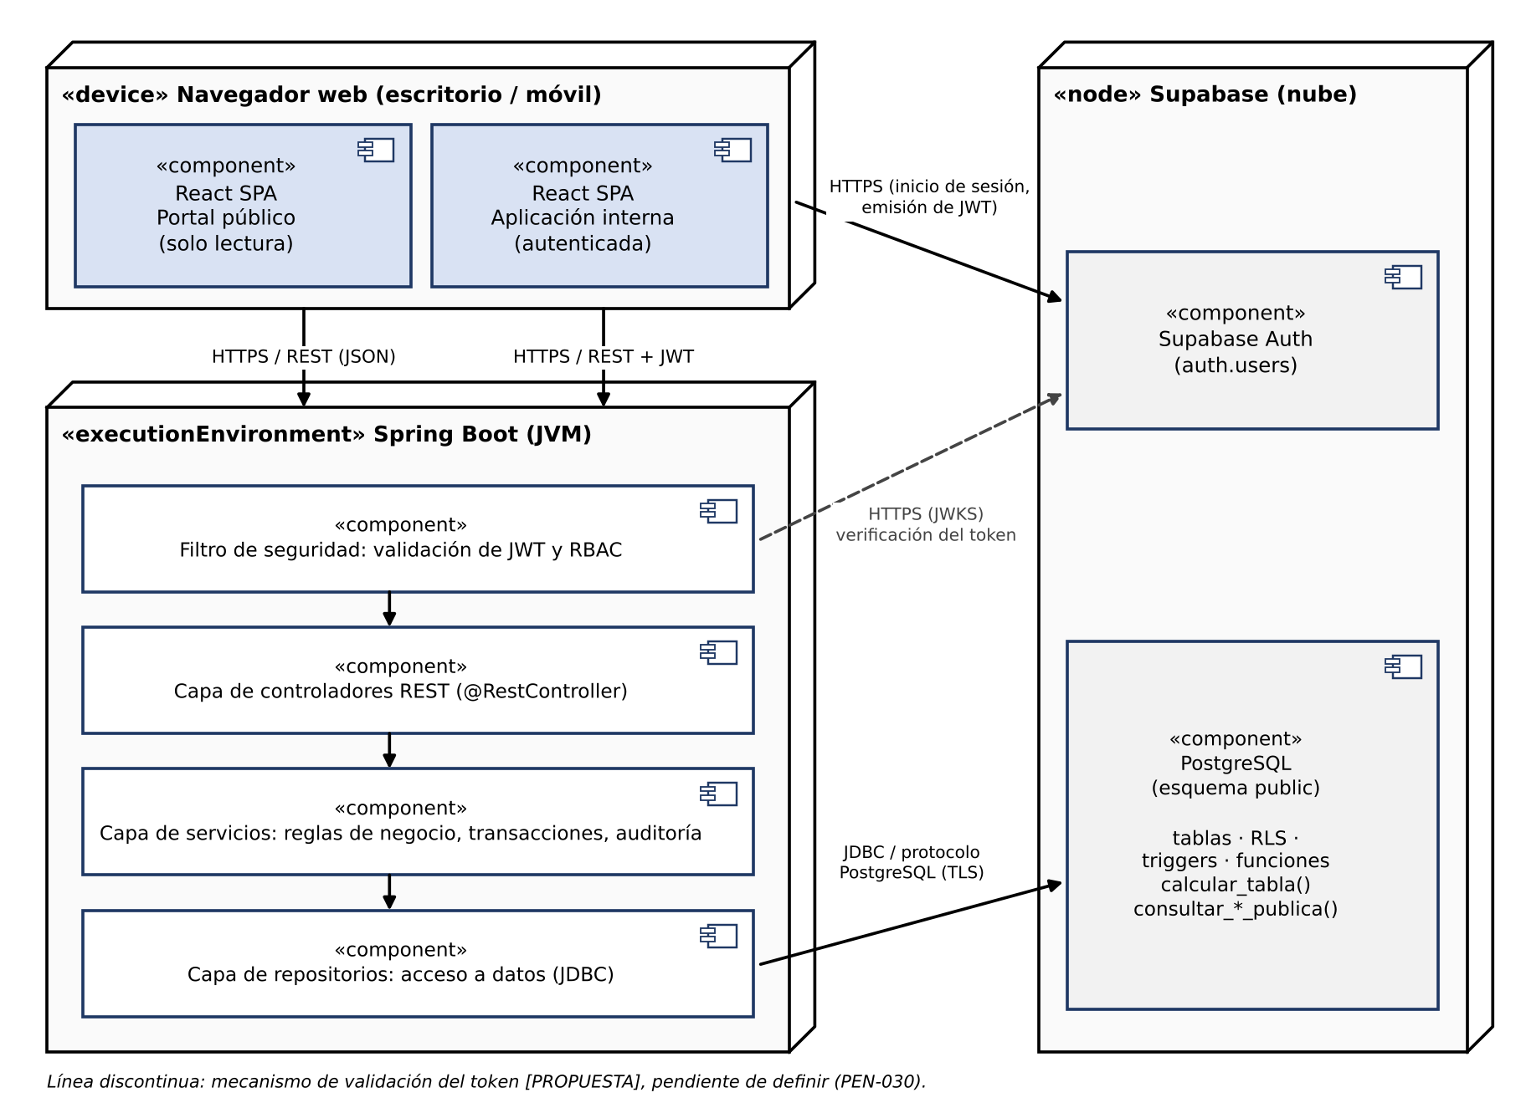
Figura 8. Diagrama de componentes y despliegue (UML) de la arquitectura propuesta.

2.2 Descripción de las capas
Capa de presentación (React). Aplicación de una sola página que agrupa el portal público de solo lectura y la aplicación interna autenticada. Muestra conflictos, estados del partido y estado de publicación (ERS 3.1.1) y se comunica con el backend mediante HTTPS/REST.
Filtro de seguridad (Spring Boot). Primer componente de cada solicitud interna: valida el token emitido por Supabase Auth y aplica la denegación por defecto según rol y acción. Las rutas del portal público no requieren token.
Capa de controladores (Spring Boot). Expone los recursos REST de cada módulo (temporadas, equipos, partidos, resultados, publicación) y transforma solicitudes y respuestas JSON. No contiene reglas de negocio.
Capa de servicios (Spring Boot). Implementa reglas de negocio, transiciones de estado del partido, validación de conflictos con mensajes explicativos y registro de auditoría. Delimita las transacciones de las operaciones críticas (RNF-004).
Capa de repositorios (Spring Boot). Encapsula el acceso a datos mediante JDBC con el controlador de PostgreSQL; invoca las funciones del esquema, como calcular_tabla() y consultar_*_publica().
Persistencia (PostgreSQL en Supabase). Base de datos relacional con restricciones, triggers de historial y de conflictos, funciones de cálculo y consulta pública y políticas RLS definidas en database.sql.
Servicio de identidad (Supabase Auth). Administra credenciales en auth.users y emite los tokens JWT; el sistema no almacena contraseñas propias (RNF-013).

2.3 Decisiones arquitectónicas
La Tabla 2 relaciona cada decisión con los requisitos no funcionales (RNF), las decisiones de diseño (DD/DP) y las restricciones del ERS que la justifican. Las decisiones que no provienen del ERS se marcan como [PROPUESTA].
Tabla 2. Decisiones arquitectónicas y su justificación.
Decisión / capa | Tecnología elegida | Justificación (RNF o restricción del ERS)
Tipo de aplicación | Aplicación web responsive de una sola página (SPA) | RNF-007 (responsive); DD-001; ERS 3.1.2: acceso por navegador desde equipos de escritorio y móviles.
Presentación (frontend) | React [PROPUESTA] | ERS 2.1: dos caras (interna y pública) en una misma plataforma; RNF-007; RF-082 a RF-084. El ERS deja el stack abierto (PEN-024); selección del equipo.
Lógica de negocio (backend) | Spring Boot como monolito modular, un paquete por módulo M-xx [PROPUESTA] | DD-002 en su versión simplificada (backend modular dentro de una sola aplicación, sin API pública); DP-001; S-05; RNF-009; restricción de 10 semanas y tres integrantes (ERS 2.4).
Organización interna del backend | Capas controlador → servicio → repositorio | Separación lógica entre interfaz, reglas, autorización y datos (ERS 4.4); DP-001; DP-003 (máquina de estados del partido en servicios); RNF-009.
Base de datos | PostgreSQL sobre Supabase (definido en el diseño de BD) | DD-003 (base relacional); RNF-004 (integridad transaccional); RNF-005 (nuevas temporadas y categorías sin rediseño); RN-005 (no sobrescribir históricos).
Acceso a datos | JDBC con transacciones delimitadas en la capa de servicios | RNF-004; RF-052 y RN-024 (corrección y recálculo trazados); aprovecha restricciones y triggers del esquema.
Autenticación | Supabase Auth con tokens JWT | RNF-013 (sin contraseñas en texto plano); RNF-014 (sesiones); UI-001. Política de sesión y contraseñas pendiente (PEN-030).
Autorización | RBAC por módulo y acción en filtro y servicios; RLS del esquema como defensa adicional | RNF-003 (mínimo privilegio); DD-009; VAL-015. Matriz de permisos pendiente (PEN-010, Q-07).
Comunicación | HTTPS/REST (JSON) entre cliente y servidor; JDBC sobre TLS hacia la base de datos | ERS 3.1.4 (acceso público por HTTPS); RNF-012 (protección de datos personales). Protocolos de interfaces internas pendientes en el ERS.
Validación de conflictos | Validación en la capa de servicios con mensaje explicativo y trigger validar_conflictos_partido como garantía | RF-039; VAL-003 a VAL-005; RN-012 a RN-014; DP-005; RNF-004.
Trazabilidad y auditoría | Servicio transversal de auditoría (tabla auditoria) e historiales por trigger | RF-093; RF-045; RN-018; RN-021; RNF-015; DD-006.
Portal público | Endpoints públicos de solo lectura que consumen las funciones consultar_*_publica() | DD-008; RF-056; VAL-014; RNF-012; DP-006; ERS 2.4: sin flujo inverso desde el portal.
Integraciones externas | Ninguna en la entrega | ERS 2.4 y 3.1.3; sección 2.6 (correo, mensajería, API pública, autenticación externa aplazadas).
Despliegue | No definido; la Figura 8 muestra nodos lógicos | PEN-036, PEN-037 y Q-09 abiertos; CI/CD y contenedores fuera del alcance (PEN-038).

